# АНАЛИЗ ОБЪЕКТА

# Описание предметной области

Учебная нагрузка - это основа рабочего время преподавателя, устанавливаемая руководителем (заведующим кафедрой), исходя из профессиональной компетентности преподавателя, количества часов по учебному плану и учебных программ, обеспеченности кадрами, и других особенностей учреждения [1].

Оперативный перерасчет часов нагрузки преподавателя при любых, изменениях его часов нагрузки является одним из показателей качественного управления кафедрой.

Нагрузка составляется в соответствии с учебными планами специальностей, учитывая сроки начала и окончания семестра и сессии.

При составлении нагрузки в таблице, под каждый элемент нагрузки создается своя строка. Элемент нагрузки – строка, показывающая «кто, что, когда, у кого и сколько».

Рассмотрим подробнее атрибуты элемента нагрузки. Первым делом каждому из них присваивается период, соответствующий году и семестру обучения. Затем идет ФИО преподавателя, которому будет назначена нагрузка.

После задания преподавателя идет задание группы. Просто группу написать нельзя, поэтому перед ней пишется кафедра и факультет группы, ее форма обучения, после чего уже указывается название группы и такая ее информация, как количество студентов и внутренних групп.

Как только указали эти данные, требуется заполнить дисциплину, по которой будет идти нагрузка. После выбора дисциплины идет указание данных по работам. Это могут быть лекции, практические, ргр, курсовые и тд.

Таким образом идет заполнение нагрузки преподавателей.

* 1. **Построение концептуальной модели предметной области**

Концептуальная модель - это модель предметной области. Компонентами модели являются объекты и взаимосвязи. Концептуальная модель служит средством общения между различными пользователями и поэтому разрабатывается без учета особенностей физического представления данных [2].

При проектировании концептуальной модели все усилия разработчика должны быть направлены в основном на структуризацию данных и выявление взаимосвязей между ними без рассмотрения особенностей реализации и вопросов эффективности обработки. Проектирование концептуальной модели основано на основе анализа решаемых на этом предприятии задач по обработке данных. Концептуальная модель включает описания объектов и их взаимосвязей, представляющих интерес в рассматриваемой предметной области.

Взаимосвязи между объектами являются частью концептуальной модели и должны отображаться в базе данных. Взаимосвязь может охватывать любое число объектов. С другой стороны, каждый объект может участвовать в любом числе связей. Наряду с этим существуют взаимосвязи между атрибутами объекта [3]. Различают взаимосвязи типа:

- "один к одному";

- "один ко многим";

- "многие ко многим".

Взаимосвязь «один к одному» означает, что каждой записи в одном объекте может соответствовать только одна запись в другом объекте и обозначается одинарными стрелками между объектами.

Взаимосвязь «один ко многим» свидетельствует о том, что одной записи в одном объекте может соответствовать несколько записей в другом объекте и обозначается с помощью одинарной стрелки в одном направлении и двойной стрелки в другом направлении.

Взаимосвязь «многие ко многим» свидетельствует о том, что одной записи в одном объекте может соответствовать несколько записей в другом объекте и наоборот, обозначается такая связь с помощью двойной стрелки в одном направлении и двойной стрелки в другом направлении.

С помощью концептуальной зависимости или типа связи определяется понятие ключа отношения или разновидности ключей. Вероятным ключом отношения Первичным ключом отношения (ключом) называется такой вероятный ключ, значение которого является уникальным для каждой записи отношения. Первичный ключ служит идентификатором данных, хранящихся в объекте (отношении). называется такое множество атрибутов К, что каждое сочетание их значений встречается только в одной строке и никакое подмножество К этим свойством не обладает. Систематическая проверка свойств вероятного ключа отношений позволяет следить за достоверностью информации. Для облегчения контроля в каждом отношении выбирается один ключ в качестве основного.

Концептуальная модель преобразуется в логическую модель, которая обеспечивается конкретной СУБД.

Определение модели данных предусматривает указание множества допустимых информационных конструкций, операций над данными и множества ограничений для хранимых значений данных.

В ходе анализа предметной области и изучения excel-файла была создана следующая концептуальная модель, изображенная на рисунке 1.1.

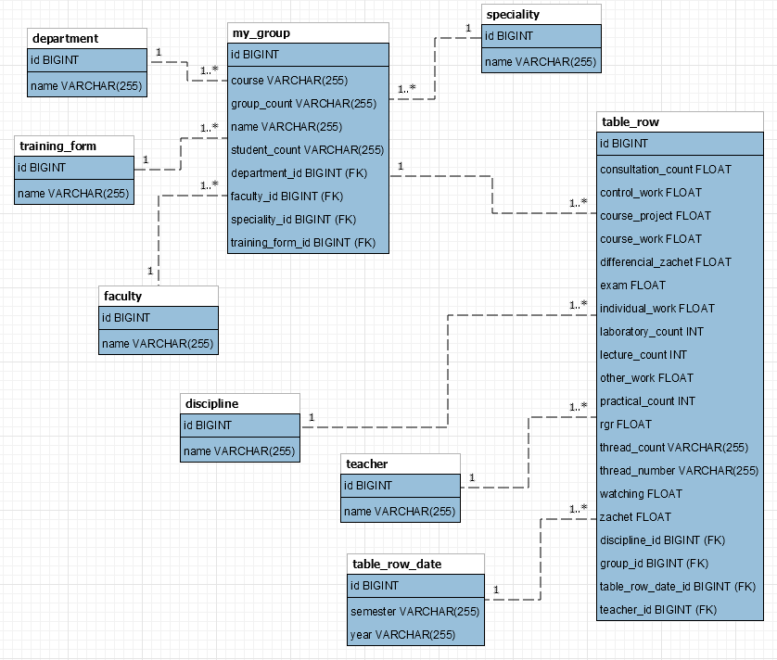

Рисунок 1.1 – Концептуальная модель

Концептуальная модель базы данных включает в себя:

- описание информационных объектов, или понятий предметной области и связей между ними.

- описание ограничений целостности, т.е. требований к допустимым значениям данных и к связям между ними.

Цель инфологического моделирования – обеспечение наиболее естественных для человека способов сбора и представления той информации, которую предполагается хранить в создаваемой базе данных (обработки текстов и неоднозначности любого естественного языка) [4].